Atividades para casa.
Maternal I.
(Sexta semana).
ROTINA DIÁRIA: FAZER ISSO TODOS OS DIAS ANTES DE INICIAR AS ATIVIDADES.
- MUSICALIZAÇÃO – MEU PINTINHO AMARELINHO.
- ORAÇÃO;
- LEITURA DO ALFABETO, VOGAIS E NUMERAIS;
- TRABALHAR ORALMENTE O NOME DA CRIANÇA E O NOME DA ESCOLA;
- CONVERSAR COM A CRIANÇA SOBRE OS ÚLTIMOS ACONTECIMENTOS
( casa, família, noticias...) ;
- MOSTRAR EM UM CALENDÁRIO, DIA DA SEMANA, MÊS E ANO;
- OBSERVAR O TEMPO: SE ESTÁ CHUVOSO, ENSOLARADO OU NUBLADO;
- QUANTOS SOMOS? (CONTAR QUANTAS PESSOAS TEM NA CASA);
- UM DIA SERÁ DE CINEMA (COM PIPOCA CASO TENHA PIPOCA NA CASA);
- TODA SEXTA FEIRA É O DIA DA BRINCADEIRA;
- ATIVIDADES PEDAGÓGICAS: VAMOS TRABALHAR A COR AMARELO NESTA SEMANA;
- MOSTRAR OBJETOS, FRUTAS, ROUPAS COM A COR AMARELO QUE TENHAM EM CASA;
EM SEGUIDA CONTAR A HISTÓRIA DA CACHINHOS DOURADOS E OS TRÊS URSOS – HISTÓRIA INFANTIL(WWW.YOUTUBE.COM).

ORIENTAÇÃO : CANTAR A MÚSICA DO MEU PINTINHO AMARELINHO,DEPOIS PASSAR TINTA AMARELA NA MÃO DA CRIANÇA E CARIMBAR CONFORME O MODELO ABAIXO:
NOME:
MEU PINTINHO AMARELINHO CABE AQUI NA MINHA MÃO!

QUANDO QUER COMER BICHINHOS COM SEUS PEZINHOS ELE CISCA O CHÃO!

FONTE:SABE
ORIENTAÇÃO: CONVERSE SOBRE A IMPORTÂNCIA DA HIGIENIZAÇÃO DAS FRUTAS E DA ALIMENTAÇÃO SAUDÁVEL ,DEPOIS PERGUNTE:
- COR ;TEXTURA (EXEMPLO : A BANANA SEM AMASSAR E AMASSADA, DIFERENÇA ENTRE O FORMATO E CORES DAS FRUTAS.)...
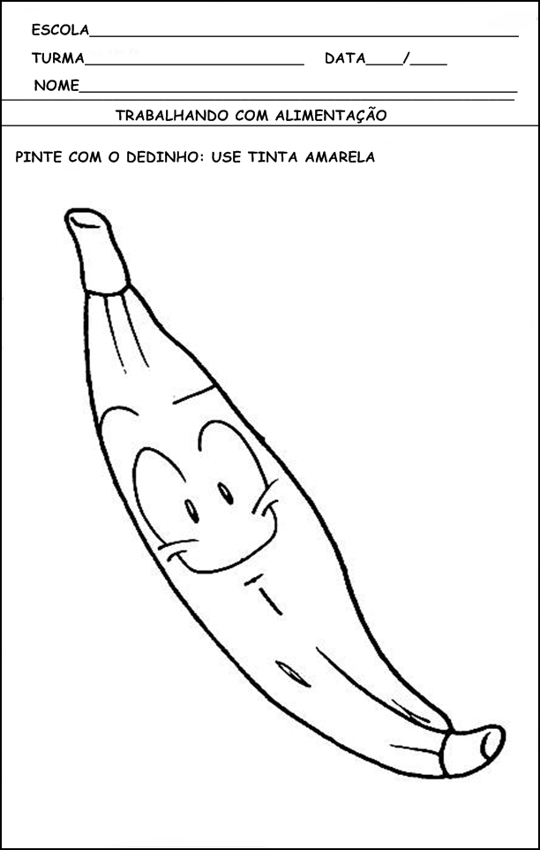

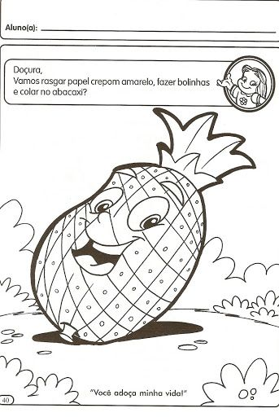https/br.pinterest.com
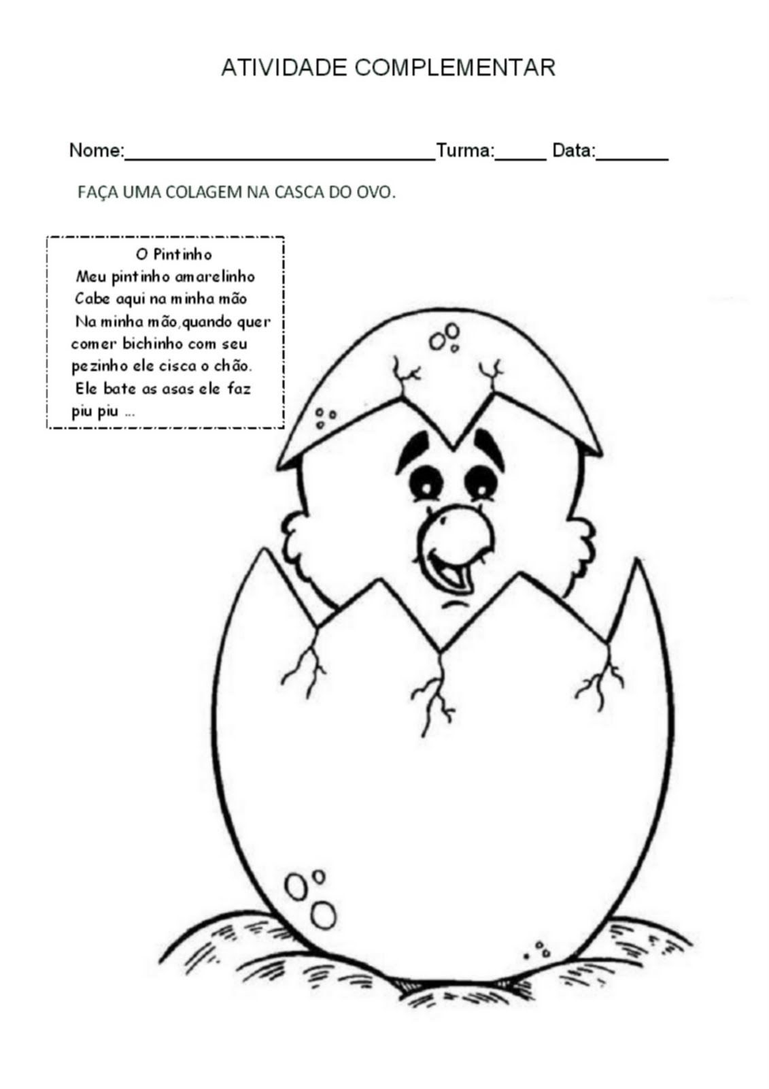
https://br.pinterest.com
ATIVIDADES LÚDICAS:

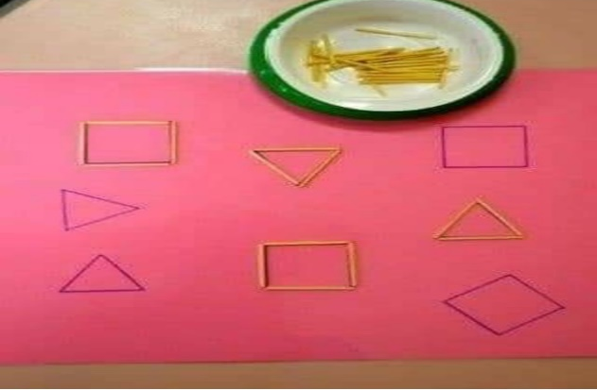 | MATERIAL:  - USAR PALITO DE FÓSFORO;  - CARTOLINA OU PAPELÃO;  - CANETA;  - COLA PARA COLAR OS PALITOS;  - FAZER CONFORME A IMAGEM.
https://br.pinterest.com
MATERIAL:
- USAR ROLO DE PAPEL HIGIÊNICO;
- PINTAR COM TINTA NAS CORES VERDE, AMARELO, AZUL E VERMELHO;
- FAZER OS CÍRCULOS PARA JOGAR;
- JOGAR E ACERTAR NAS CORES CORRESPONDENTES;
- FAZER CONFORME A IMAGEM.

IMAGEM: BRINCADEIRAS /GARATUJA DE IDEIAS.

Recadinho das educadoras:
Querida criança!
Logo tudo isso vai passar e estaremos juntos novamente. Saudades de vocês. ❤

